Ngày soạn:  27/3/2024 | Dạy | Ngày | 11/4/2024 | 10/4/2024 | 11/4/2024 | 11/4/2024
 |  | Tiết (TKB) | 1 | 5 | 5 | 2
 |  | Lớp | 8D | 8C | 8B | 8A

BÀI 5. THỂ HIỆN CẤU TRÚC LẶP TRONG CHƯƠNG TRÌNH
I. Mục tiêu:
1. Về kiến thức:
- Thể hiện được trong chương trình Scratch có hai loại cấu trúc lặp: Lặp với số lần biết trước và lặp với số lần lặp không biết trước.
2. Về năng lực:
2.1. Năng lực chung:
- Năng lực tự chủ và tự học: Học sinh có khả năng tự đọc sách giáo khoa và kết hợp với gợi ý của giáo viên để trả lời câu hỏi về cấu trúc lặp khi biết trước số lần lặp; cấu trúc lặp khi không biết trước số lần lặp.
- Năng lực giao tiếp và hợp tác: Học sinh có khả năng hoạt động nhóm để hoàn thành các nhiệm vụ học tập.
- Năng lực giải quyết vấn đề và sáng tạo: Học sinh đưa ra thêm một số ví dụ về cấu trúc lặp khi biết trước số lần lặp; cấu trúc lặp khi không biết trước số lần lặp trong chương trình Scratch.
– Năng lực A (NLa): HS sử dụng đúng cách phần mềm học tập Scratch phục vụ cho việc lập trình.
- Năng lực C (NLc): Bước đầu có tư duy về cấu trúc lặp khi biết trước số lần lặp; cấu trúc lặp khi không biết trước số lần lặp trong chương trình Scratch.
Năng lực D (NLd): Học sinh sử dụng được phần mềm Scratch
3. Về phẩm chất:
- Chăm chỉ: Thực hiện đầy đủ các hoạt động học tập một cách tự giác, tích cực.
- Trách nhiệm: Hoàn thành đầy đủ, có chất lượng các nhiệm vụ học tập.
II. Thiết bị dạy học và học liệu:
1. Giáo viên: Kế hoạch bài dạy, máy tính, máy chiếu
2. Học sinh: SGK, bảng phụ, bút lông
III. Tiến trình dạy học:
1. Hoạt động 1: Khởi động (5 phút)
a) Mục tiêu:
- Định hướng cho học sinh nội dung cần hướng tới của bài học, tạo tâm thế cho học sinh đi vào tìm hiểu bài mới.
b) Nội dung:
- HS thảo luận vấn đề do giáo viên đưa ra.
c) Sản phẩm:
- Câu trả lời của HS.
d) Tổ chức thực hiện:
Hoạt động của GV và HS | Dự kiến sản phẩm
*GV giao nhiệm vụ học tập  - GV yêu cầu HS thảo luận cặp đôi trong vòng 3 phút trả lời câu hỏi sau:  Khi nào trong mô tả thuật toán cần dùng cấu trúc lặp ? Nếu em đã từng tạo chương trình Scratch có thể hiện cấu trúc lặp thì đó là tình huống nào?  * HS thực hiện nhiệm vụ  - HS: Thực hiện yêu cầu của GV đưa ra.  - GV: Quan sát các cặp đôi hoạt động, hỗ trợ các cặp đôi khi gặp khó khăn.  * Báo cáo, thảo luận  - GV: Thông báo hết thời gian hoạt động. Gọi đại diện 1 vài cặp đôi báo cáo kết quả hoạt động, các nhóm còn lại theo dõi nhận xét.  * Kết luận, nhận định  - GV: Nhận xét kết quả thực hiện nhiệm vụ và đánh giá mức độ hoàn thành của HS.  - HS cả lớp quan sát, lắng nghe. | + Trong mô tả thuật toán ta cần dùng cấu trúc lặp khi thể hiện một số lệnh được thực hiện lặp đi lặp lại với số lần có thể biết trước hoặc không biết trước.  + Tình huống: Tính tổng các số từ 1 đến 10.
2. Hoạt động 2: Hình thành kiến thức mới (30 phút)
Hoạt động 2.1: Thể hiện trong Scratch cấu trúc lặp khi biết trước số lần lặp (15 phút)
a) Mục tiêu:
- Biết thể hiện trong Scratch cấu trúc lặp khi biết trước số lần lặp.
b) Nội dung:
- Khám phá cách thể hiện cấu trúc lặp khi biết trước số lần lặp trong Scratch.
c) Sản phẩm:
- Câu trả lời của HS nêu được các thao tác thể hiện cấu trúc lặp khi biết trước số lần lặp trong Scratch.
d) Tổ chức thực hiện
Hoạt động của GV và HS | Nội dung
* GV giao nhiệm vụ học tập 1  - Yêu cầu HS quan sát Hình 1a và Hình 1b (sgk, trang 96).  - Yêu cầu HS trả lời các câu hỏi sau:  ?1. Khối lệnh thể hiện cấu trúc lặp nằm trong nhóm lệnh nào của Scratch?  ?2. Ở Hình 1b, số lần lặp bao nhiêu? Lặp đi lặp lại những thao tác nào?  * HS thực hiện nhiệm vụ  - HS làm việc cá nhân: Quan sát, nghiên cứu trả lời câu hỏi.  * Báo cáo, thảo luận  - 1 HS trả lời câu hỏi.  - HS khác nhận xét, bổ sung.  - GV nhận xét, đánh giá kết quả của HS.  * Kết luận, nhận định  - GV chốt kiến thức: Để thể hiện việc một số lệnh được thực hiện lặp đi lặp lại với số lần lặp đã xác định trước, ta chọn khối lệnh trong nhóm Control của Scratch.  * GV giao nhiệm vụ học tập 2  - Yêu cầu HS quan sát Hình 2 (sgk, trang 96) và thảo luận nhóm cặp đôi trong 3 phút trả lời câu hỏi sau:  ? Ở Hình 2 cho biết chương trình thực hiện nhiệm vụ gì?  * HS thực hiện nhiệm vụ  - HS: Thực hiện yêu cầu của GV đưa ra.  - GV: Quan sát các nhóm hoạt động, hỗ trợ các cá nhân hoặc nhóm gặp khó khăn.  * Báo cáo, thảo luận  - GV: Thông báo hết thời gian hoạt động nhóm. Gọi đại diện các nhóm lên báo cáo kết quả hoạt động.  - HS: Đại diện nhóm trình bày báo cáo.  - HS cả lớp quan sát, lắng nghe, nhận xét và nêu câu hỏi phản biện (nếu có).  * Kết luận, nhận định  - GV: Nhận xét kết quả thực hiện nhiệm vụ và đánh giá mức độ hoàn thành của HS.  - HS cả lớp quan sát, lắng nghe.  - GV chốt kiến thức: Chương trình ở Hình 2 thực hiện tính tổng các số từ 1 đến 30. | 1. Thể hiện trong Scratch cấu trúc lặp khi biết trước số lần lặp  + Khối lệnh lặp trong Scratch (trong nhóm Control):  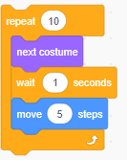  → Thực hiện lặp đi lặp lại 10 lần 3 thao tác:  + Nhân vật thay đổi trang phục  + Chờ 1 giây  + Nhân vật dịch chuyển 5 đơn vị (theo trục x)  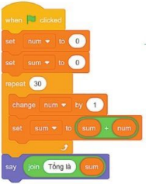  Chương trình thực hiện tính tổng các số từ 1 đến 30
Hoạt động 2.2: Thể hiện trong Scratch cấu trúc lặp khi không biết trước số lần lặp (15 phút)
a) Mục tiêu
- Biết thể hiện trong Scratch cấu trúc lặp khi không biết trước số lần lặp.
b) Nội dung
- Khám phá cách thể hiện cấu trúc lặp khi không biết trước số lần lặp trong Scratch.
c) Sản phẩm
- Câu trả lời của HS nêu lên được các thao tác thể hiện cấu trúc lặp khi không biết trước số lần lặp trong Scratch.
d) Tổ chức thực hiện
Hoạt động của GV và HS | Dự kiến sản phẩm
Hoạt động nhóm  * GV giao nhiệm vụ học tập 1:  - Yêu cầu HS n/c nội dung trong sgk, quan sát Hình 3a, Hình 3b, Hình 4a, Hình 4b và thảo luận nhóm trong 4 phút trả lời các câu hỏi sau:  ?1. Trong hình 3a và 4a có mấy khối lệnh thể hiện cấu trúc lặp khi không biết trước số lần lặp? Là khối lệnh nào?  ?2. Ở Hình 3b, điều kiện dừng lặp là gì?  ?3. Số lần lặp ở Hình 4b?  * HS thực hiện nhiệm vụ  - HS: Thực hiện yêu cầu của GV đưa ra, trao đổi hỗ trợ nhau.  - GV: Quan sát các nhóm hoạt động  * Báo cáo, thảo luận  - GV: Thông báo hết thời gian hoạt động nhóm. Gọi đại diện nhóm nhanh nhất lên báo cáo kết quả hoạt động.  - HS: Đại diện nhóm trình bày báo cáo.  * Kết luận, nhận định  - GV: Nhận xét kết quả thực hiện nhiệm vụ và đánh giá mức độ hoàn thành của HS.  - HS cả lớp quan sát, lắng nghe.  - GV nhận xét chung và chốt kiến thức:  + Scratch cung cấp 2 khối lệnh khác nhau để thể hiện các cấu trúc lặp với số lần không biết trước. Lặp cho đến khi điều kiện dừng lặp được thõa mãn và lặp vô hạn.  + Điều kiện dừng lặp phải được thể hiện bằng một biểu thức logic. Khi biểu thức này nhận giá trị đúng thì việc lặp lại sẽ dừng.  * GV giao nhiệm vụ học tập 2:  - GV trình chiếu phiếu học tập yêu cầu HS thực hiện theo nhóm bàn ngồi học nối mỗi mô tả thuật toán ở cột bên trái (cột A) với một đoạn chương trình Scratch tương ứng ở cột bên phải (cột B) trong 4 phút.  * HS thực hiện nhiệm vụ  - HS: Thực hiện yêu cầu của GV đưa ra.  * Báo cáo, thảo luận  - GV: Thông báo hết thời gian hoạt động nhóm. Gọi đại diện các nhóm lên báo cáo kết quả hoạt động.  * Kết luận, nhận định  - GV: Nhận xét kết quả thực hiện nhiệm vụ và đánh giá mức độ hoàn thành của nhóm HS.  - HS cả lớp quan sát, lắng nghe. | + Trong hình 3a và 4a có hai khối lệnh lặp với số lần không biết trước là repeat until và forever  + Ở hình 3b điều kiện dừng lặp là nhập đúng mật khẩu “ Tinhoc8” thì dừng  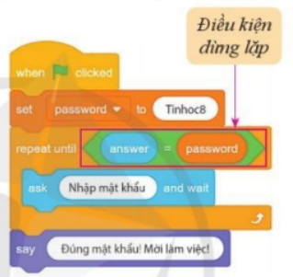  + Số lần lặp ở hình 4b là lặp vô hạn lần. Khối lệnh trong khung lặp mãi mãi, muốn dùng vòng lặp này phải dùng lệnh stop this script trong nhóm Control.  Đáp án:  1-c; 2-d; 3-d; 4-b.
3. Hoạt động 3: Luyện tập (9 phút)
a) Mục tiêu: Củng cố kiến thức về hai loại cấu trúc lặp: Lặp với số lần lặp biết trước và lặp với số lần lặp không biết trước thông qua các bài tập.
b) Nội dung:
- Vận dụng kiến thức đã học để làm bài tập 1, 2 SGK T 97-98.
c) Sản phẩm:
- Bài làm của HS.
d) Tổ chức thực hiện:
Hoạt động của GV và HS | Dự kiến sản phẩm
* GV giao nhiệm vụ học tập 1  - Yêu cầu HS nghiên cứu làm bài tập 1 (sgk, trang 97).  * HS thực hiện nhiệm vụ  - HS: Làm việc nhóm bàn trong 3 phút và thực hiện yêu cầu của GV đưa ra.  - HS đã thực hiện được thì tổ chức để hướng dẫn cho HS khác.  - GV: Quan sát các nhóm hoạt động, hỗ trợ các các nhân hoặc nhóm gặp khó khăn.  * Báo cáo, thảo luận  - GV: Thông báo hết thời gian hoạt động nhóm. Gọi đại diện các nhóm lên báo cáo kết quả hoạt động.  -HS cả lớp quan sát, lắng nghe, nhận xét và nêu câu hỏi phản biện (nếu có).  * Kết luận, nhận định  - GV nhận xét kết quả thực hiện nhiệm vụ, chốt kết quả cuối cùng.  * GV giao nhiệm vụ học tập 2  - Yêu cầu HS làm bài tập 2 (sgk, trang 98). Dựa vào gợi ý SGK  * HS thực hiện nhiệm vụ  - HS: Làm việc nhóm bàn trong 3 phút và thực hiện yêu cầu của GV đưa ra.  - HS đã thực hiện được thì tổ chức để hướng dẫn cho HS khác.  - GV: Quan sát các nhóm hoạt động, hỗ trợ các cá nhân hoặc nhóm gặp khó khăn.  * Báo cáo, thảo luận  - GV: Thông báo hết thời gian hoạt động nhóm. Gọi đại diện các nhóm lên báo cáo kết quả hoạt động.  - HS cả lớp quan sát, lắng nghe, nhận xét và nêu câu hỏi phản biện (nếu có).  * Kết luận, nhận định  - GV nhận xét kết quả thực hiện nhiệm vụ, chốt kết quả cuối cùng. | Bài 1. SGK T97  + Các câu lệnh:  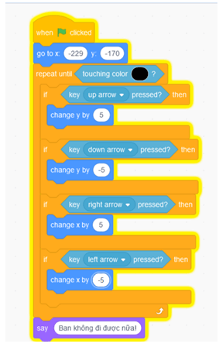  Bài 2. SGK T98  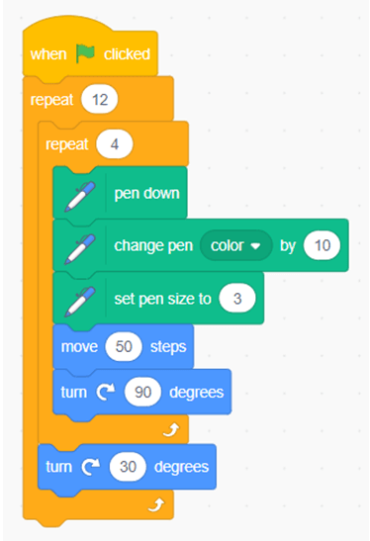
4. Hoạt động 4: Vận dụng (3 phút)
a) Mục tiêu: Học sinh sử dụng các kiến thức đã học về về hai loại cấu trúc lặp: Lặp với số lần lặp biết trước và lặp với số lần lặp không biết trước làm bài tập vận dụng.
b) Nội dung: HS thực hành theo yêu của bài tập vận dụng.
c) Sản phẩm: Bài làm của các nhóm HS.
d) Tổ chức thực hiện:
Hoạt động của GV và HS | Dự kiến sản phẩm
* GV giao nhiệm vụ học tập  Theo một mẫu mô tà cầu trúc lặp đã học ở lớp 6, bạn Quân mô tả một thuật toán như ở Hình 7. Em hãy thể hiện thuật toán này bằng một chương trình Scratch.  * HS thực hiện nhiệm vụ  - HS thực hiện niệm vụ tại nhà và nộp bài qua E-mail hay Zalo của giáo viên.  * Báo cáo, thảo luận  - Các nhóm thảo luận và trình bày trong buổi học sau.  * Kết luận, nhận định  - Giáo viên nhận xét, đánh giá quá trình làm việc của học sinh và các nhóm ở nhà đã nộp bài qua E-mail hay Zalo của giáo viên. | Chương trình:  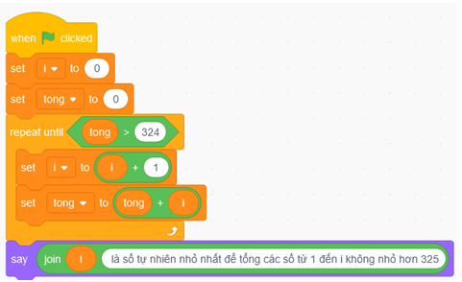
* Dặn dò HS:
1- Làm phần câu hỏi tự kiểm tra và bài tập trong sách bài tập
2- Chuẩn bị bài mới, nghiên cứu trước nội dung Bài 6: “Thực hành tìm và sửa lỗi”

PHIẾU HỌC TẬP SỐ 1
Mô tả thuật toán | Đoạn chương trình Scratch
1) Lặp cho đến khi chạm vào con trỏ chuột  - Di chuyển 10 bước.  - Xoay nhân vật 90o ngược chiều kim đồng hồ. | a)  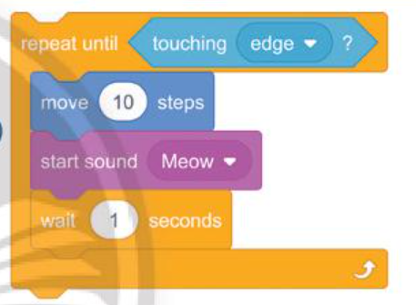
2) Lặp lại cho đến khi chú mèo chạm vào cạnh của sân khấu.  - Chú mèo di chuyển 10 bước và kêu "meo".  - Hiển thị kết quả trong 1 giây. | b)  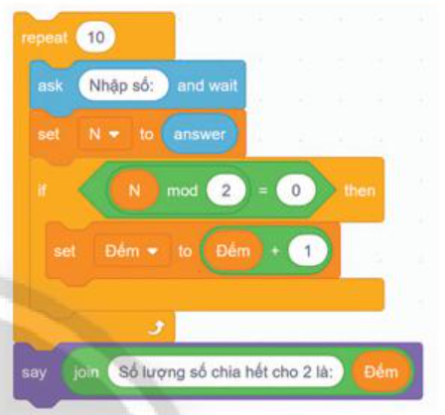
3) Lặp 5 lần  - Chú mèo di chuyển 10 bước  - Chú mèo kêu "meo".  - Hiển thị kết quả trong 1 giây. | c)  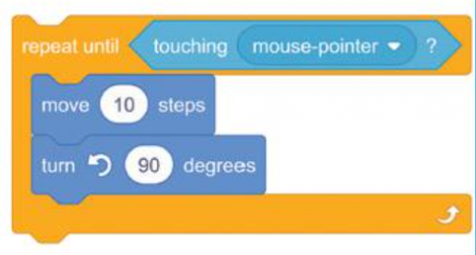
4) Lặp 10 lần  - Nhập một số từ bàn phím.  - Nếu là số chia hết cho 2 thì Đếm = Đếm + 1  - Thông báo số lượng số chia hết cho 2. | d)  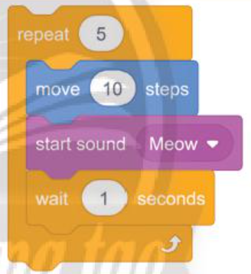

PHIẾU HỌC TẬP SỐ 2

